Необхідно носити маски
у всіх приміщеннях, де присутні пацієнти або клієнти.
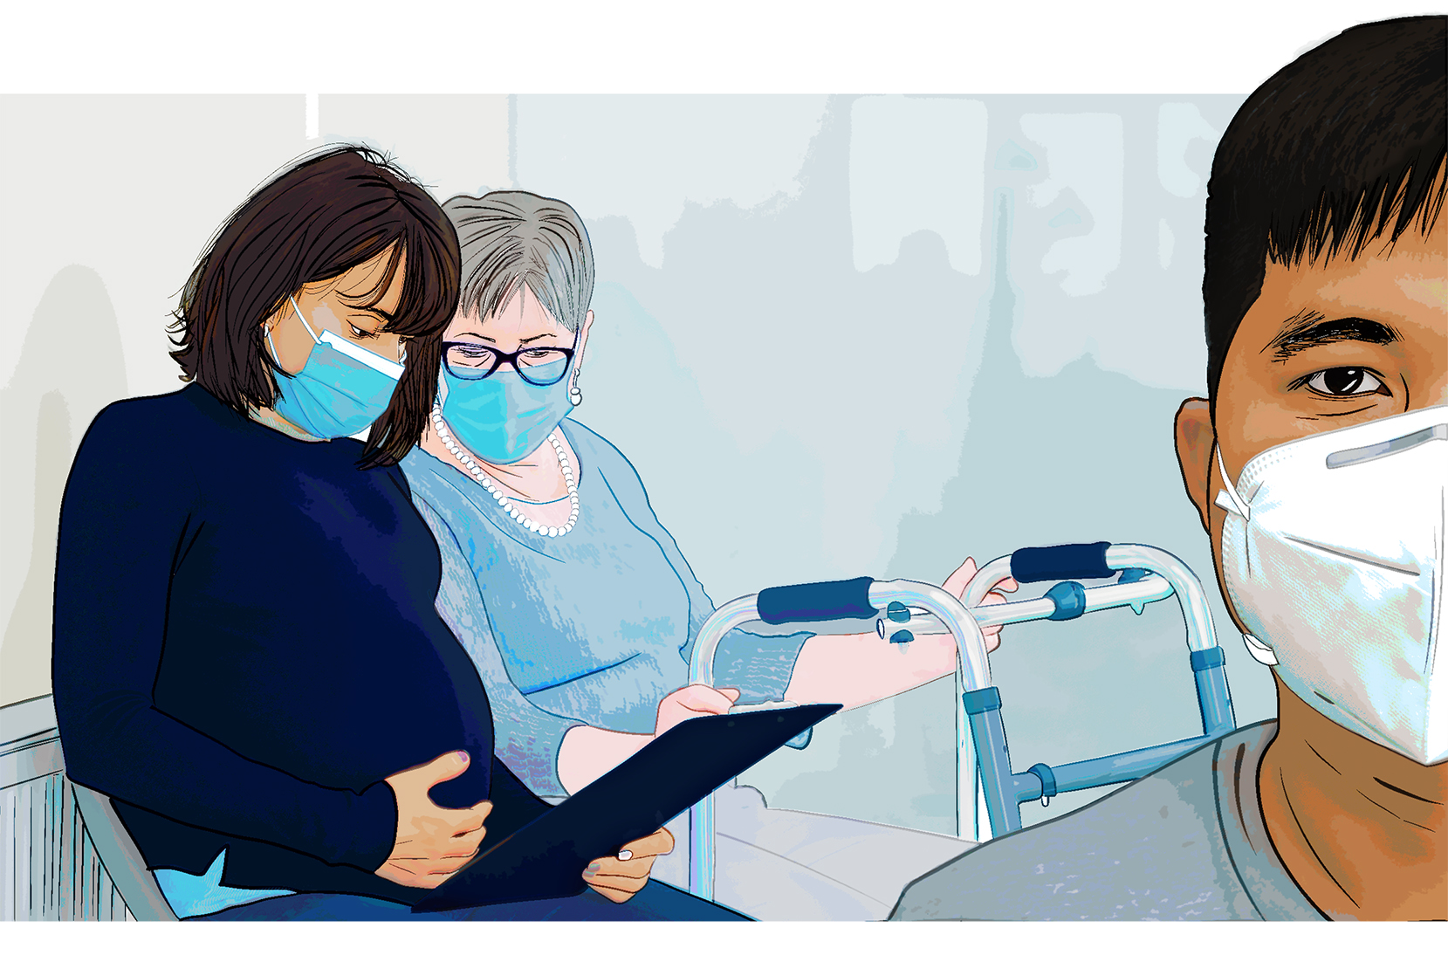

Допоможіть захистити наших пацієнтів та співробітників.
